PRESSEINFORMATION

11.01.2017
252 Einsendungen für den Blogbuster-Preis
Blogger sind begeistert von den Einsendungen / Gewinnerroman erscheint zur Frankfurter Buchmesse
Mit so vielen Einsendungen hatte keiner gerechnet. Insgesamt 252 Autorinnen und Autoren haben sich mit einem bisher unveröffentlichten Romanmanuskript um den in diesem Jahr erstmals ausgelobten Blogbuster-Preis beworben. Dem Gewinner des Wettbewerbs winkt ein Agenturvertrag und die Veröffentlichung im Herbstprogramm von Klett-Cotta/Tropen. Doch bevor es so weit ist, müssen die jungen Schreibtalente erst einen der 15 Literaturblogger überzeugen. Jeder Blogger wählt unter allen Einsendungen jeweils einen Titel für die Longlist aus, die Anfang März verkündet wird.

Quantität und Qualität stimmen
Doch nicht nur die Anzahl, sondern auch die Qualität der Einsendung hat die Bloggerjury positiv überrascht: „Ich hätte nicht erwartet, so viele gute Texte mit tollen Ideen zu bekommen. Bei einigen davon erschließt sich mir nicht, warum sie nicht bereits von einem Verlag veröffentlicht worden sind“, meint Katharina Herrmann vom Literaturblog Kulturgeschwätz. Und auch Bücherwurmloch-Bloggerin Mareike Fallwickl ist erstaunt: „Es gibt ziemlich viele gute Manuskripte da draußen.“

Sophie Weigand vom Blog Literaturen hat 40 Manuskripte bekommen, die in ihrem Fall alle thematisch verblüffend ähnlich sind: „Vieles dreht sich um persönliche Krisen und Selbstfindungsbemühungen, Lebensüberdruss und Einsamkeit.“ Sandro Abbate (Blog: Novelero) dagegen hat Manuskripte vorliegen, die unterschiedlicher in Stil und Thematik kaum sein könnten.

Preisverleihung im Mai
Auch Blogbuster-Initiator Tobias Nazemi ist sehr zufrieden mit dem bisherigen Wettbewerbsverlauf. „Wir hatten keinerlei Erfahrungswerte und wussten nicht, was da auf uns zukommen wird. Der Umstand, dass fast alle Blogger jetzt schon mehrere richtig gute Manuskripte gefunden haben, lässt hoffen, dass am Ende auch ein toller Gewinner-Roman gefunden wird.“

Gesucht werden bisher unveröffentlichte Romanmanuskripte mit anspruchsvoller, moderner Gegenwartsliteratur, die ins Tropen-Programm, einem Imprint von Klett-Cotta, passen. Genre-Literatur, beispielsweise Fantasy oder Krimi, wurde nicht zugelassen. Eine Fachjury rund um den ARD-Literaturkritiker Denis Scheck entscheidet schließlich am 04. Mai im Literaturhaus Hamburg, wer der erste Blogbuster-Preisträger sein wird. Der Gewinner-Roman wird bereits in diesem Herbst auf der Frankfurter Buchmesse vorgestellt und ist ab diesem Zeitpunkt auch im Buchhandel erhältlich.

Text und Bilder stehen im Pressebereich unter presseportal.brandrevier.com/blogbuster zum Download zur Verfügung.

Redaktionskontakt:
Tobias Nazemi
Brandrevier GmbH
Gemarkenstraße 138 a
45147 Essen
Tel. 0201 – 874293 – 0
nazemi@brandrevier.com

Pressefotos:

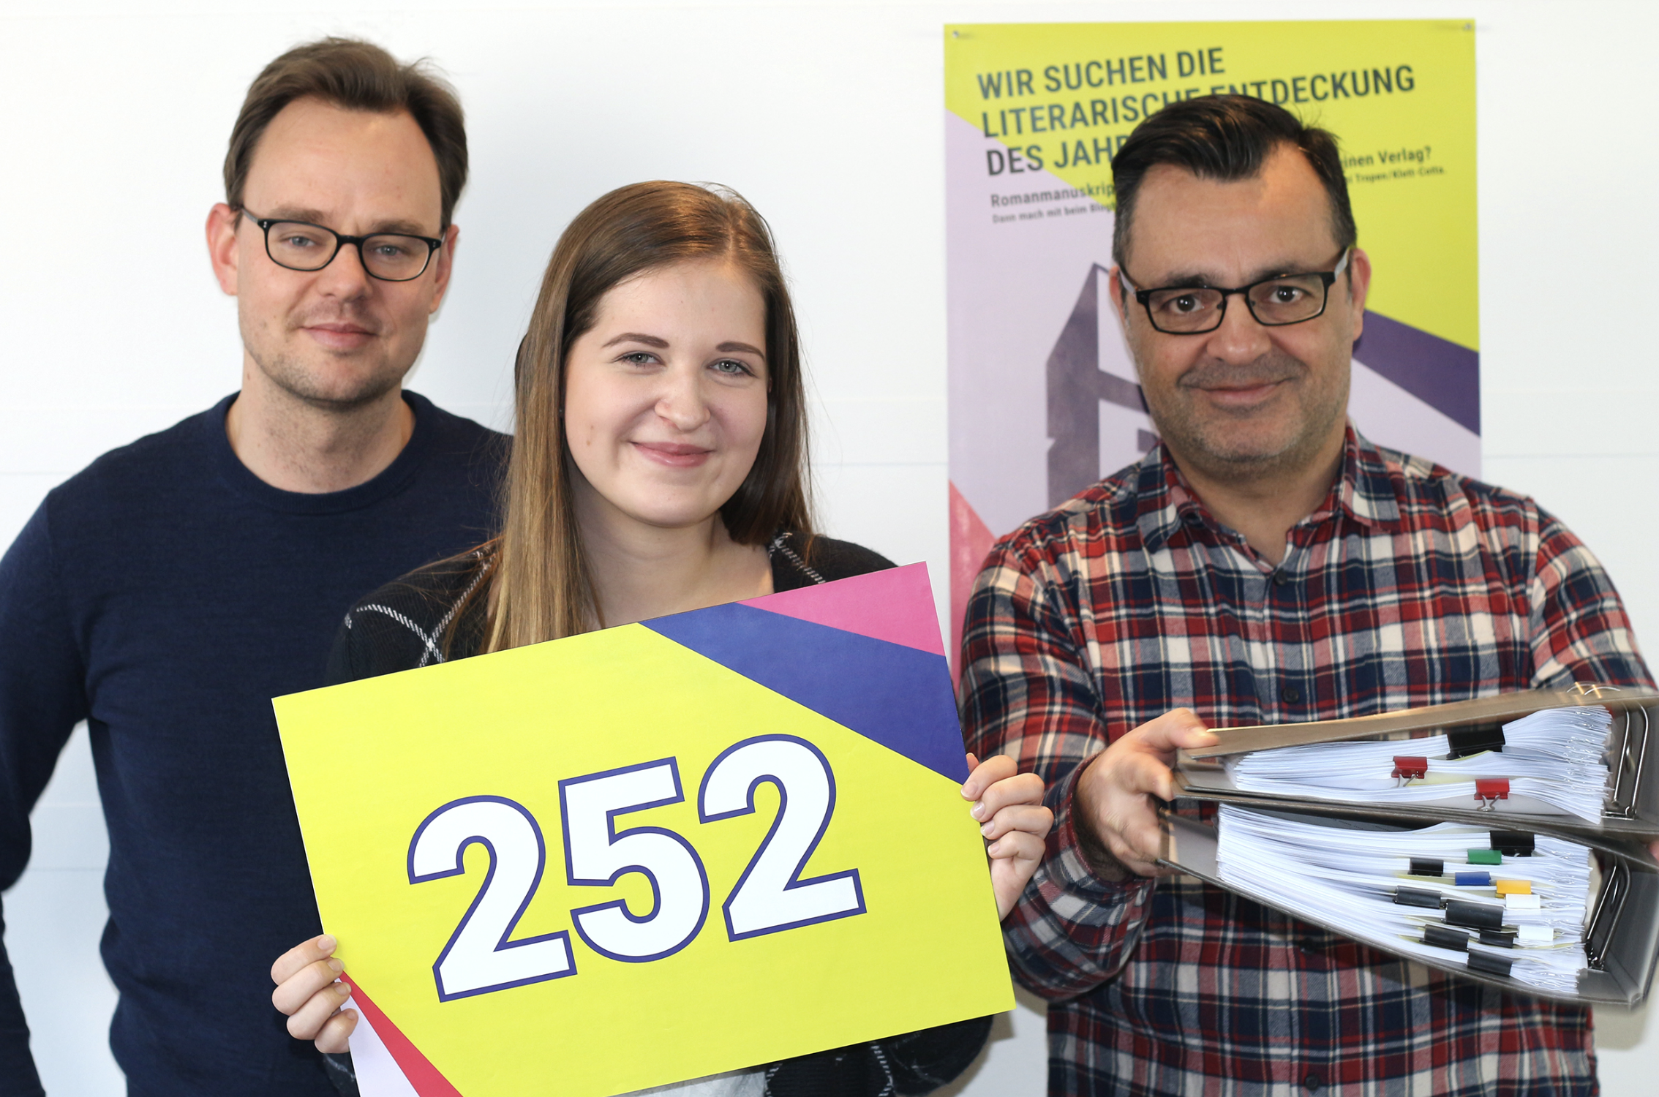
Das Blogbuster-Organisationsteam (v.l. Oliver Koschmieder, Katharina Binder und Tobias Nazemi) freut sich über insgesamt 252 Einsendungen von Romanexposés und Leseproben.

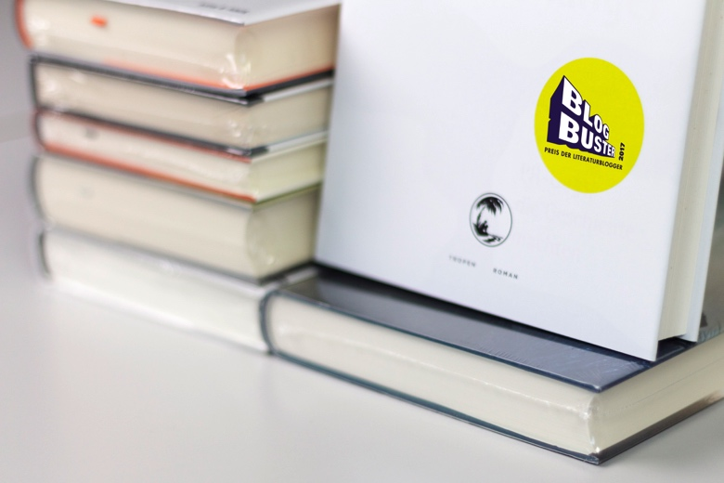
Der Blogbuster-Gewinnertitel erscheint im Herbst 2017 im Tropen-Verlagsprogramm von Klett-Cotta.

